Коротко о проекте

Мы создаем 3D-шахматную игру в unity, которая включает в себя все специальные ходы и работает на клиент-серверной архитектуре.

Рисунок 1 - Диаграмма деятельности

Начало

Представление правил.

Выбор обучающей игры

Выбор игры с «компьютером»

Выбор сетевой игры.

Создать комнату и ждать 2 игрока

Ход белых

Ход чёрных

Game is over?

Мат?

Победа белых?

Вывод: ничья

Вывод: победа черных

Вывод: победа белых

Конец

нет

да

нет

нет

да

да

В диаграммах деятельности и состояния мы описали самое основное, которое будет в нашем приложении. В главном меню игры можно будет выбрать режимы:

* одиночная игра;
* обучение;
* сетевая игра.

Для сетевой игры необходимо будет присоединиться с помощью IP, чтобы собраться с тем, c кем хочешь сыграть и после можно будет начать игру, которая будет проходить, как классические шахматы.

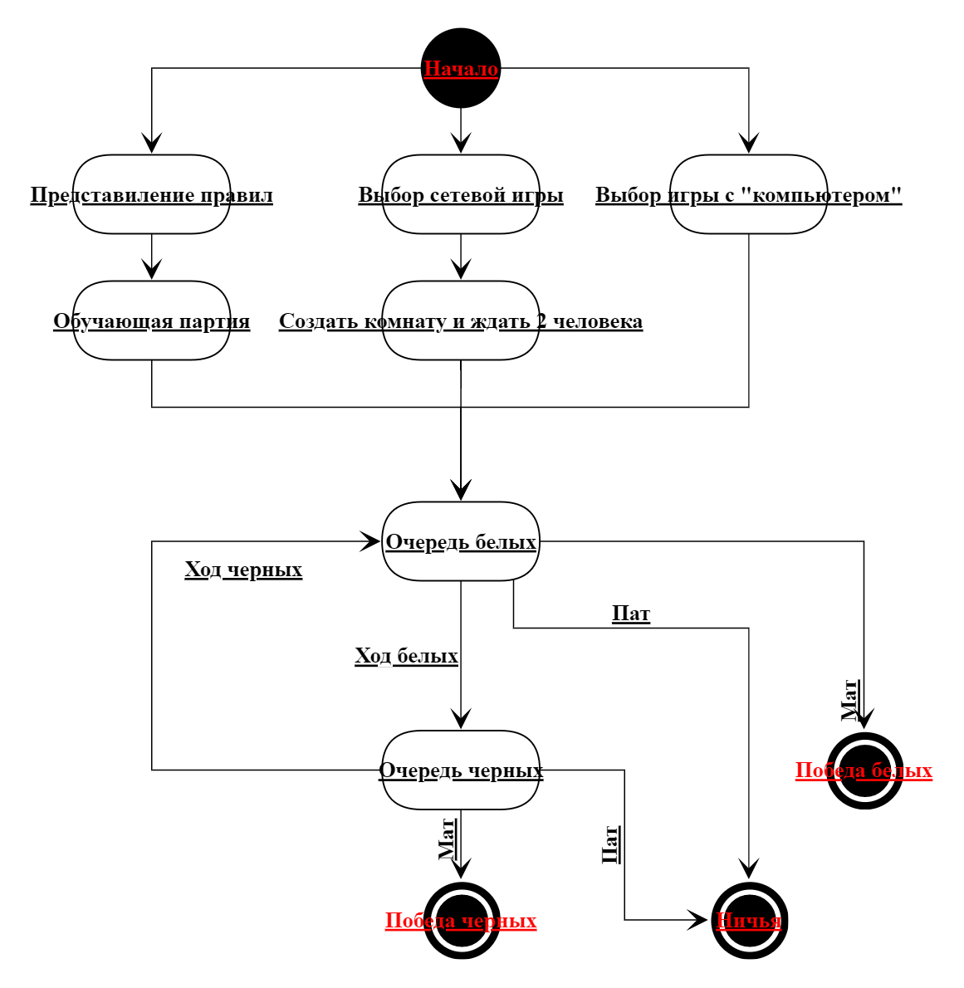

Рисунок 2 - Диаграмма состояний

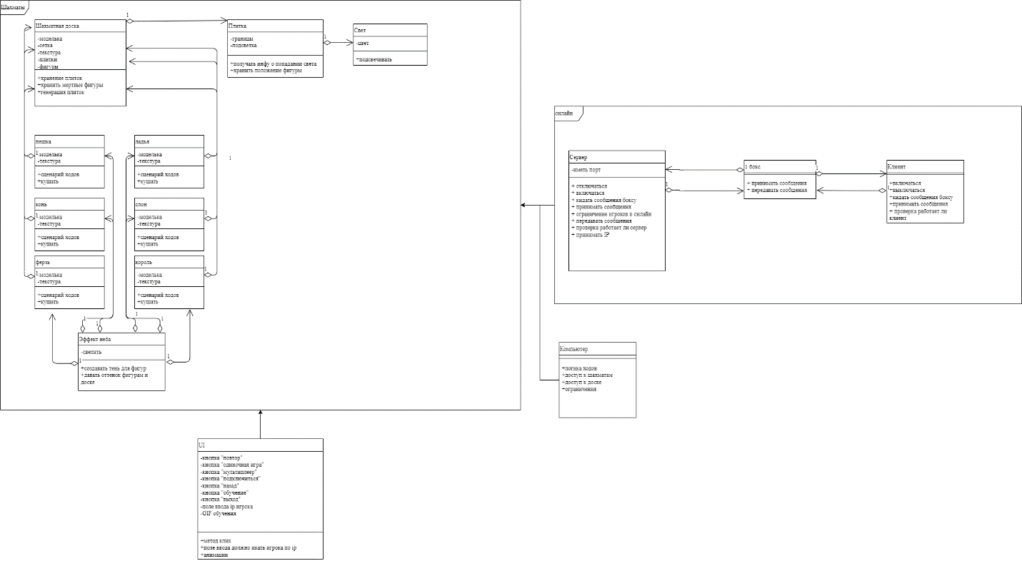

Рисунок 3 - Диаграмма классов

В наших шахматах каждый предмет или явление выполняет определенную функцию или работу.

Шахматная доска имеет модель, сетку, плитки, текстуру, фигуры. А также может хранить плитки и мертвые фигуры, и генерировать плитки. Шахматные фигуры имеют свою модельку, текстуру, сценарий ходов и могут пожирать другие фигуры. Фон может светить, создавать тень для фигур, давать оттенок для фигур и доске. Плитка имеет границы, подсветку и может хранить положение фигур на доске. Свет имеет цвет и может подсвечивать.

Пользовательский интерфейс имеет метод «клик», который нужен для управления фигурами на шахматной доске, и анимацию движений фигур. А также в главном меню для пользователя доступны 3 кнопки: обучение, одиночная игра и сетевая игра.

При нажатии кнопки «Обучение» будут доступны GIF файлы с представлением правил игры и кнопка «Выход», чтобы завершить обучение в случае, если он узнал то, что хотел.

При выборе сетевой игры один из игроков будет ждать другого игрока или может нажать кнопку «Выход», если расхотел играть со вторым игроком. А другой игрок должен будет ввести IP первого игрока в поле ввода «IP игрока», потом нужно будет нажать кнопку «подключиться», чтобы программа начала искать игрока и проводить игру. В данном режиме после каждого хода игрока сервер уведомляет игроков с помощью «бокса», который принимает и передает сообщения. Например, игрок №… сделал свой ход или съел какую-либо фигуру и т.д. Сервер и клиент могут проверять себя «на работу», если что-то из них не будет отвечать, то они перестанут делать свою работу. Мы используем com.unity.transport пакет, используемый для добавления многопользовательских и сетевых функций в проект.

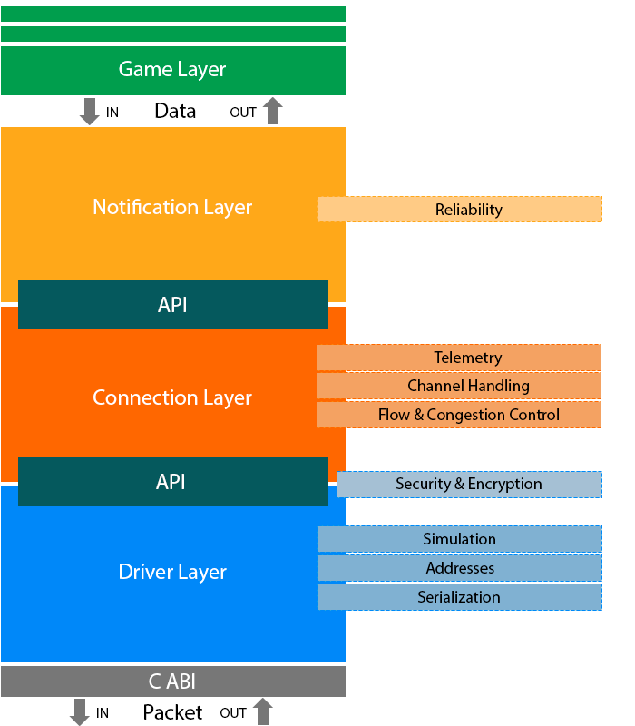

Рисунок 4 - описание «com.unity.transport» пакета

После проведенной партии в одиночной или сетевой игре, будет доступна кнопка «Повтор», если игрок (-и) хотят реванш.

«Компьютер» имеет логику ходов, ограничения и доступ к шахматной доске с управлением фигурами.

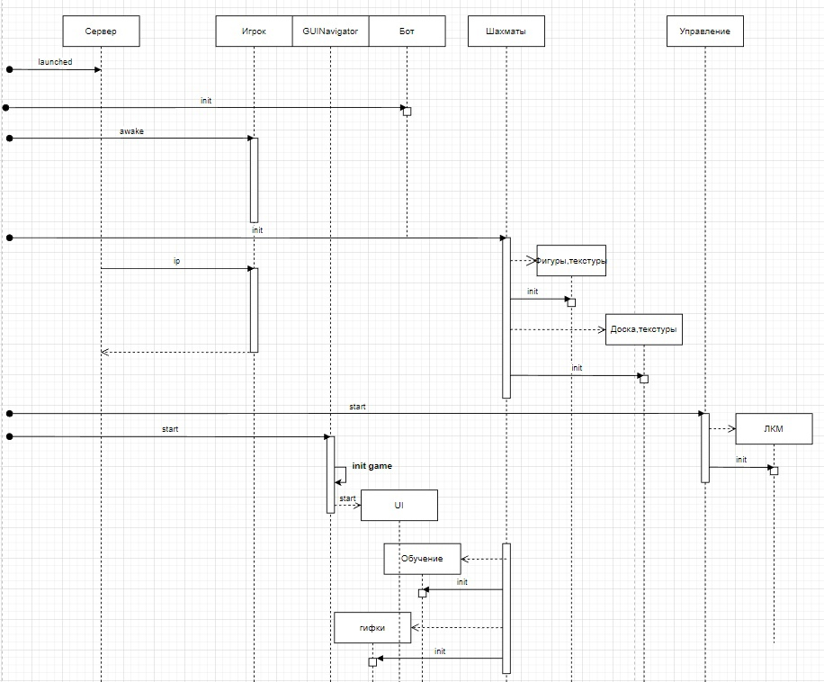

Рисунок 5 - Диаграмма последовательностей